
GERENCIA DE AUTOMATIZACIÓN, INFORMÁTICA
Y TELECOMUNICACIONES (AIT)
REGIÓN ORIENTE SUR
SUPERINTENDENCIA DE APLICACIONES

PLANILLA DE REQUERIMIENTOS

Diciembre 2018
Contenido

1. DATOS BÁSICOS 4
2. DEFINICIÓN DEL PROYECTO 5
3. OBJETIVO 5
4. ALCANCE 5
5. ALINEACIÓN CON LOS OBJETIVOS ESTRATÉGICOS DEL NEGOCIO 5
6. DEFINICIÓN DE REQUERIMIENTOS 5
6.1. Especificación de Requerimientos funcionales 5

6.1.1 Matriz de Requerimientos 5
6.1.2 Modelo de Casos Uso 6
6.1.3 Especificación de Casos de Uso del Sistema Requerido (ejemplo) 7
6.2. Especificación de Requerimientos no funcionales 7

HISTORIA DE CAMBIOS
Revisión  Nro. | Fecha | Participantes | Descripción de las actividades y cambios realizados en la revisión.
01 | 12/01/2024 | Tesista | Corrección de los requerimientos

- DATOS BÁSICOS

Región: Oriente Sur.

Negocio/ Filial: Informática.

Gerencia: Gerencia de Automatización, Informática y Telecomunicaciones (AIT).

Solicitante(s) Aprobador(es)
Nombre y Apellido: Gabriel Márquez Nombre y Apellido:
Indicador: Null Indicador:
Teléfono: 0412-8594311 Teléfono:

- DEFINICIÓN DEL PROYECTO

Este sistema permitirá llevar una gestión de los diversos proyectos, junto a sus fases, ejecutados por la Dirección Ejecutiva de Automatización, Informática y Telecomunicación, Región Oriente-Sur de la empresa Petróleos de Venezuela S. A. Para eso otorgara herramientas con las cuales definir las fases de proyecto y llevar un control de los distintos procesos que le componen dichos proyectos. Adicionalmente, el proyecto sera capaz de recibir solicitudes de proyecto y permitir al administrador identificar los proyectos factibles.

- OBJETIVO

Desarrollar un sistema de información de indicadores el cual permita a la gerencia de automatización, informática y telecomunicaciones (AIT) el gestionar los proyectos de la empresa.

- ALCANCE

El proyecto “Sistema de Información de Indicadores para la Gestión de Proyectos de Solución Tecnológica para la Gerencia de Investigación y Desarrollo AIT de PDVSA” se basará en el diseño y desarrollo de una herramienta automatizada que permita gestionar los proyectos de la Gerencia de automatización, informática y telecomunicaciones (AIT).

- ALINEACIÓN CON LOS OBJETIVOS ESTRATÉGICOS DEL NEGOCIO

En función de los objetivos estratégicos del departamento de Automatización, Informática y Telecomunicaciones de fortalecer el control de los procesos internos de PDVSA, el sistema busca servir como una plataforma para la gestión de los diversos proyectos de la empresa y mantener un control de las posibles solicitudes de soluciones tecnológicas, ademas de tener funciones para la definición de las fases de los proyectos y los trabajadores involucrados en la realización de los mismos.

- DEFINICIÓN DE REQUERIMIENTOS

  - Especificación de Requerimientos funcionales
    - Matriz de Requerimientos

N° | Nro. REQ. | Definición | Prioridad | Tipo | Estado | Fecha solicitud | Solicitado por | Analista receptor | Observaciones
1 | RNF-01 | Capacidad de llevar la gestión de los proyectos de la empresa | Alta | No funcional | No realizado | 22/11/2023 | Samuel Reyes | Rodríguez Francisco
2 | RNF-02 | Poder diferenciar entre las fases de la gestión de proyectos: Solicitud, requerimientos y desarrollo e implantación de proyectos | Media | No funcional | No realizado | 22/11/2023 | Samuel Reyes | Rodríguez Francisco
3 | RNF-03 | Almacenar los datos referentes a los proyectos, tales como la gerencia encargada, objetivos, finalidad, líder de proyecto, tareas a realizar o la duración | Alta | No funcional | No realizado | 22/11/2023 | Samuel Reyes | Rodríguez Francisco
4 | RNF-04 | Poder diferenciar entre los tipos de proyecto, así como sus correspondientes fases | Media | No funcional | No realizado | 22/11/2023 | Rodríguez Francisco | Rodríguez Francisco
5 | RNF-05 | Contar con los roles de usuario siguientes: Administrador de sistema, gerente y líder de proyecto | Media | No funcional | No realizado | 22/11/2023 | Samuel Reyes | Rodríguez Francisco
6 | RF-01 | Tener la capacidad de generar gráficos con los que poder hacer seguimiento al desarrollo de los proyectos | Baja | Funcional | No realizado | 22/11/2023 | Rodríguez Francisco | Rodríguez Francisco
7 | RF-02 | Poder asignar tareas a los miembros del equipo | Baja | Funcional | No realizado | 22/11/2023 | Rodríguez Francisco | Rodríguez Francisco
8 | RF-03 | Poder generar un diagrama de Gantt con el cual establecer los tiempos de desarrollo de los proyectos, sus fases, los tiempos de ejecución de cada fase, la curva de avance planificado y los trabajadores asignados a cada tarea | Baja | Funcional | No realizado | 18/12/223 | Rodríguez Francisco | Rodríguez Francisco
9 | RF-04 | Contar con la capacidad de generar informes que reflejen la situación actual de los proyectos | Baja | Funcional | No realizado | 18/12/223 | Rodríguez Francisco | Rodríguez Francisco
10 | RF-05 | Tener un apartado con el cual generar nuevas solitudes de proyecto | Alta | Funcional | No realizado | 18/12/223 | Rodríguez Francisco | Rodríguez Francisco
11 | RF-06 | Un apartado para definir los requerimientos de sistema, identificando fases de proyecto, trabajadores asignados y duración de cada tarea | Alta | Funcional | No realizado | 18/12/223 | Rodríguez Francisco | Rodríguez Francisco
12 | RF-07 | El hacer seguimiento a los proyectos en ejecución de la empresa, permitiendo ver estado de las tareas y comparar con los resultados esperados | Alta | Funcional | No realizado | 18/12/223 | Rodríguez Francisco | Rodríguez Francisco
13 | RF-08 | Permitir a los usuarios con el rol de administrador el poder importar y exportar la base de datos | Media | Funcional | No realizado | 03/01/2024 | Rodríguez Francisco | Rodríguez Francisco
14 | RNF-06 | Ser amigable con los usuarios, mostrando de manera clara y concisa lo que esta solicita | Baja | No funcional | No realizado | 03/01/2024 | Rodríguez Francisco | Rodríguez Francisco
15 | RNF-07 | Diferenciar entre los proyectos anules y multianuales | Baja | No funcional | No realizado | 03/01/2024 | Génesis Hernández | Rodríguez Francisco
16 | RF-09 | Permitir la gestión de usuarios | Media | Funcional | No realizado | 03/01/2024 | Rodríguez Francisco | Rodríguez Francisco

En la matriz se irán registrando los requisitos de negocio. Por cada requisito de negocio se identificarán los requisitos de usuario correspondientes. De cada requisito de usuario se identificarán cuáles son los requisitos de sistema asociados a cada uno de ello. Y así sucesivamente se irá rellenando toda la matriz de requisitos.
    - Modelo de Casos Uso
El modelo de casos de uso describe la funcionalidad propuesta del nuevo sistema. Un caso de uso representa una unidad discreta de interacción entre un usuario (humano o máquina) y el sistema. Un Caso de Uso es una unidad simple de trabajo significativo; por ejemplo, "Validarse en el sistema", "Registrarse en el sistema" y "Crear un pedido" son todos casos de uso.
Diagramas de Casos de Uso del Sistema

Ejemplo

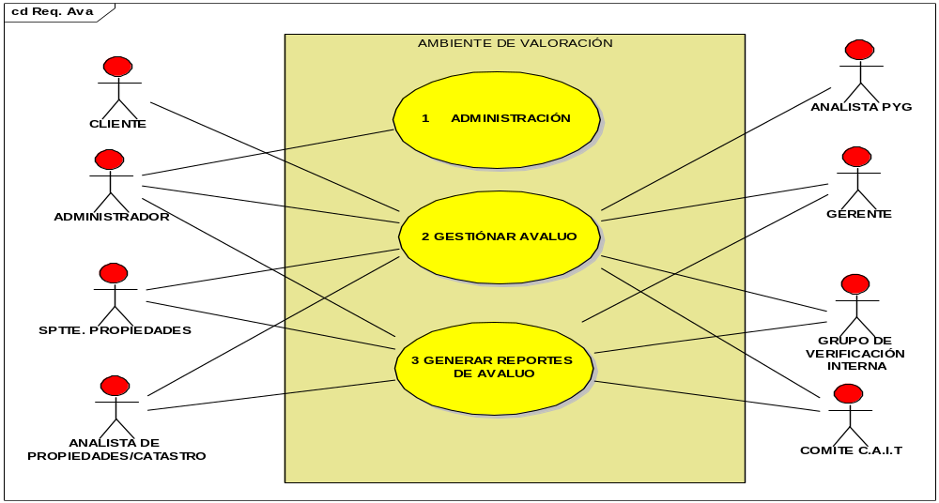

    - Especificación de Casos de Uso del Sistema Requerido (ejemplo)

Planilla de requisito
Id. de requisito: 1.1 | Tipo de requisito: Funcional |  | Caso de uso/evento: Cargar Insumos
Descripción: Realizar los ingresos, búsquedas, modificaciones, eliminaciones e impresiones de los insumos y calcular promedio de los precios de las diferentes casas comerciales que se requieren para cargar el tabulador de indemnización por afectación.
Justificación: Es necesario cargar los insumos que requiere el tabulador de indemnización por afectación para generar la estructura de costos.
Fuente(Interesado): Propiedades y Catastro |  | Unidad en la que se origina: Propiedades y Catastro
Criterios de validación: Se realizaran modelos de pruebas para el software.
Datos requeridos para Servicios o Labor: Servicio o Labor, Unidad, Precio y Fuente, Fecha.
Datos requeridos para Insumos tales como: Tipos de Insumos( Herbicidas, Fungicidas, Insecticidas, Rodenticidas, Desinfectante de suelo, Surfactantes, Fitorreguladores, Inoculantes, Fertilizantes Simples, Fertilizantes Complejos, Fertilizantes Foliares, Enmiendas, Semillas Botánicas, Semillas Vegetativas, Sacos y Bolsas, Cordeles, otros Insumos):
Nombre, Casas Comercial/Fuente, Unidad, Cantidad, Precio, Fecha
Datos requeridos para Flete: Tipo de Flete, Unidad, Precio, Fuente . Fecha

Grado de satisfacción del interesado: |  | Obs.:
Dependencias: |  | Conflictos:
Documento de soporte: |  | Histórico de cambios:
Proyecto:
Usuario aprobador:

  - Especificación de Requerimientos no funcionales

[Requisitos No Funcionales, son requisitos que imponen restricciones en el diseño o la implementación como restricciones en el diseño o Estándares de Calidad. Son propiedades o cualidades que el producto debe tener.]

Categorías
[Existen diferentes categorías de los Requisitos No Funcionales entre ellas:]
Requisitos de Apariencia.
- De Usabilidad.
- De Rendimiento.
- De Mantenibilidad y Portabilidad.
- De Seguridad.
- Culturales y Políticos
- Legales.

Además existen otros menos usados pero igual de importantes:
- De Interfaz.
- De Desempeño.
- Operacionales y Económicos.
- Funcionalidad.
- Eficiencia y Simplicidad.
- Orientados al Usuario

[Existen clasificaciones de requisitos que se solapan con otras, o contienen algunas en su interior. Tal es el caso los requisitos Orientados al usuario que contiene aquellos que están dirigidos al trabajo específico del cliente con el sistema.
Fiabilidad, Seguridad (safety), Usabilidad, Robustez, Disponibilidad, Rendimiento (Tiempo de respuesta, Capacidad, Throughput).]
Requisitos de Seguridad
[La seguridad de un sistema no solo tiene en cuenta la seguridad del sistema sino, además, el ambiente en el que se usará el sistema. Por lo que se tiene que contemplar la seguridad física del lugar donde se usa la aplicación, los controles administrativos que se establecen de acceso al sistema y las regulaciones legales que afecta o determina el uso del sistema y que serán tenidas en cuenta si se incumple. La seguridad puede ser tratada en tres aspectos diferentes:
- Confidencialidad: La información manejada por el sistema está protegida de acceso no autorizado y divulgación.
- Integridad: La información manejada por el sistema será objeto de cuidadosa protección contra la corrupción y estados inconsistentes, de la misma forma será considerada igual a la fuente o autoridad de los datos. Pueden incluir también mecanismos de chequeo de integridad y realización de auditorías.
- Disponibilidad: Significa que los usuarios autorizados se les garantizará el acceso a la información y que los dispositivos o mecanismos utilizados para lograr la seguridad no ocultarán o retrasarán a los usuarios para obtener los datos deseados en un momento dado.]
Requisitos de Rendimiento y Escalabilidad
[Se debe de tener en cuenta el requisito de Rendimiento y Escalabilidad porque convendría que los usuarios examinaran con detenimiento hasta qué punto el proyecto se ajusta a sus expectativas en cuanto a los tiempos de respuesta y es capaz de prestar servicio adecuadamente de acuerdo al tipo y tamaño para el que ha sido concebido.]
Requisito de Disponibilidad
[Hoy las instituciones o centros de trabajos utilizan los sistemas informáticos, conectados a la red. Un cambio fundamental lo constituirá el aumento espectacular de la dependencia de los usuarios con respecto a la red, de modo que si el software dejara de estar disponible, a los usuarios les será imposible continuar su trabajo. Por consiguiente, convendría que los usuarios que se disponen a contratar un sistema identifiquen las necesidades de sus usuarios en cuanto a disponibilidad y las detallen en el momento de la contratación.]
Requisito de Fiabilidad
[Uno de los más importantes por parte del usuario es la Fiabilidad debido a que debe de tener en cuenta la recuperación frente a fallos de conexión: asegurar que no se pierdan los datos del perfil definido por el usuario. Esto incluye no perderlos en el envío al servidor o en el envío a otras máquinas, como no perderlos si hay un fallo de conexión entre el receptor del usuario y el servidor.
La recuperación frente a fallos del sistema: posibilidad de reiniciar el sistema. Verificar la Fiabilidad en la autenticación de los usuarios y la posibilidad de dar marcha atrás en la definición del perfil de cada usuario.]
Orientados al desarrollador
[Es semejante a la clasificación Orientado al usuario, surge por las mismas razones, para unificar aquellas clasificaciones con las que trabaja directamente el desarrollador como: Disponibilidad, Portabilidad, Adaptabilidad, Testabilidad, Comprensibilidad.]
Requisito de Facilidad de Uso
[La definición de este requisito es una cuestión de especial importancia, pues un proyecto puede fracasar porque sus usuarios no encuentren sencillo su uso, porque no exista una interfaz sencilla y atractiva, o un manual que describa el funcionamiento y el uso del sistema al usuario final.]
Requisito de Soporte
[Le brinda al usuario la facilidad de instalación, facilidad de mantenimiento, lo que requiere código y diseño documentado y facilidad de actualización hacia versiones más moderna.]

Requisitos de Software
[Debe mencionarse el software del que se debe disponer, después de implementado el sistema.]
Requisitos de Hardware
[Se deben enunciar los elementos de hardware que se necesitan para que el software cumpla sus funcionalidades.]
Restricciones en el diseño y la implementación
[Especifica o restringe la codificación o construcción de un sistema, son restricciones que han sido ordenadas y deben ser cumplidas estrictamente.]
Requisitos de apariencia o interfaz externa
[Este tipo de requisito describe la apariencia del producto. Es importante destacar que no se trata del diseño de la interfaz en detalle sino que especifican cómo se pretende que sea la interfaz externa del producto. También pueden ser necesidades de cumplir con normas estándares, o con los estándares de la empresa para la cual se esté desarrollando el software.]
Requisitos de Usabilidad
[Describen los niveles apropiados de usabilidad, dados los usuarios finales del producto, para ello deben revisarse las especificaciones de los perfiles de usuarios y las clasificaciones de sus niveles de experiencia.]

